Лабораторная работа «Ретушь и цифровой макияж»

дано:фото | 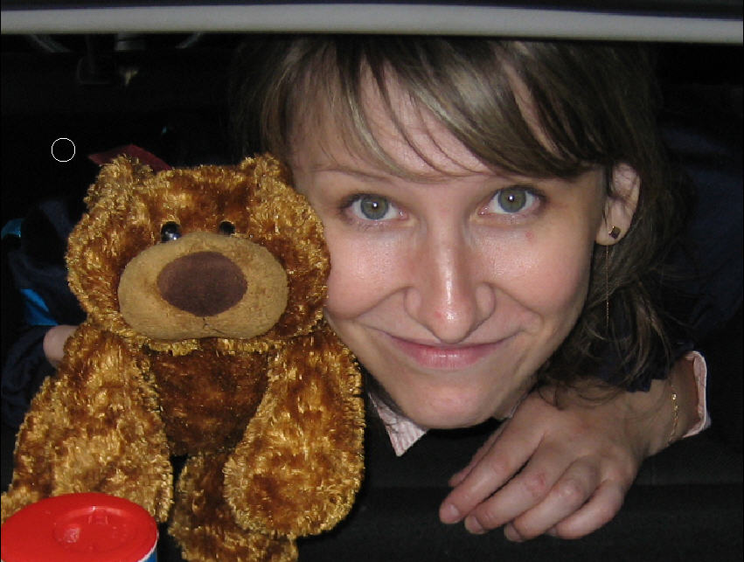
надо: применить эффекты цифрового макияжа и ретуши
действия:
для устранения крупных дефектов на коже (царапины, прыщи, синяки) можно воспользоваться инструментами: восстанавливающая кисть ,  заплатка, штамп.  Кисть должна быть не жесткой. | 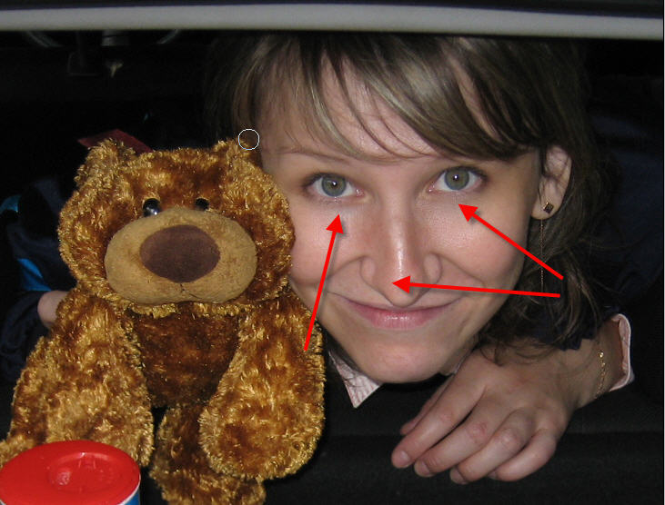
для улучшения структуры кожи воспользуемся следующим приемом:  - выделим область лица (для выделения можно использовать лассо, быструю маску...); | 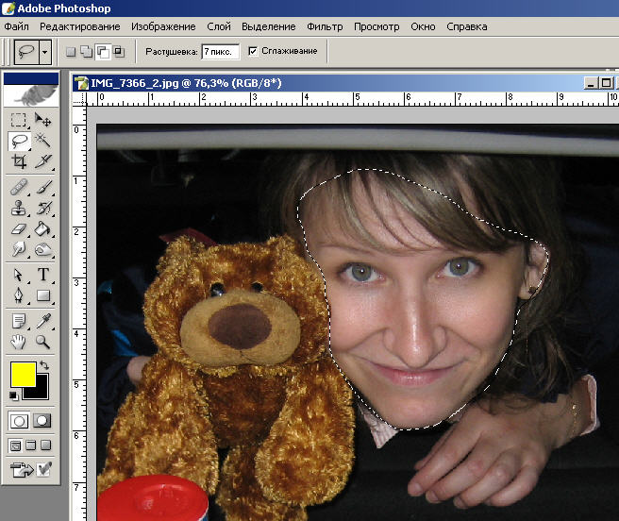
- применим фильтр — Размытие — умное размытие (или размытие по Гауссу) | 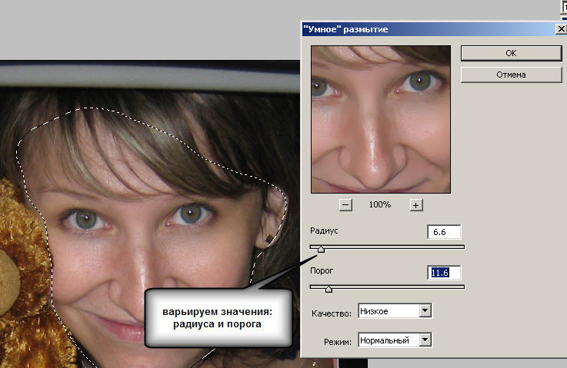
- снять выделение.
- используя инструмент архивная кисть, смягчить применение фильтра на ранее выделенную область лица (глаза, волосы, губы).  при использовании архивной кисти изменяйте параметры: радиус, непрозрачность и нажим.  можно выделять отдельные области (граница выделения при этом должна быть растушевана) и применять снова фильтр — Размытие — Размытие по Гауссу. | 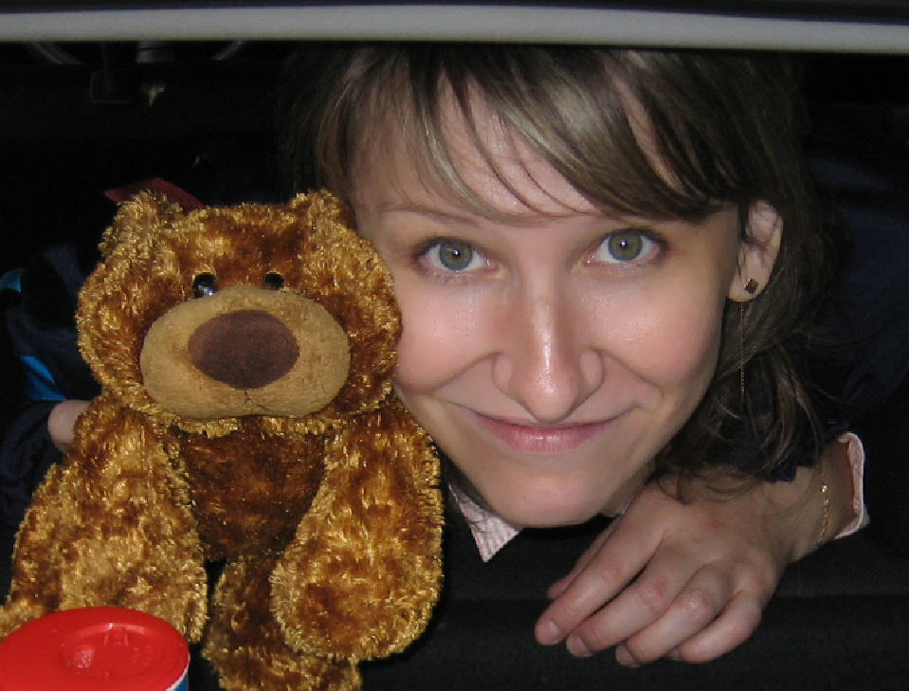
Для большей выразительности глаз с помощью инструмента затемнитель — затемним зрачки, а с помощью осветителя — осветлим белки глаз.  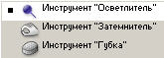  С помощью губки можно повысить или снизить насыщенность глаз.  можно выделить радужную оболочку и затонировать в любой оттенок Изображение — коррекция — Цветовой тон и насыщенность - тонирование.  Для губ можно использовать те же приемы что и для глаз. | 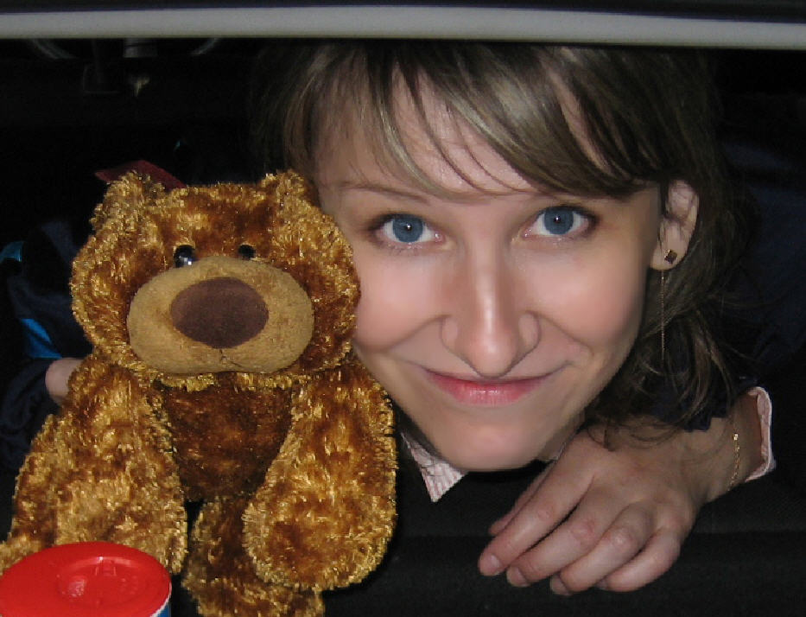
Можно выделить область румян. Растушевать выделение минимум пикселов на 10 (Выделение — Растушевка). | 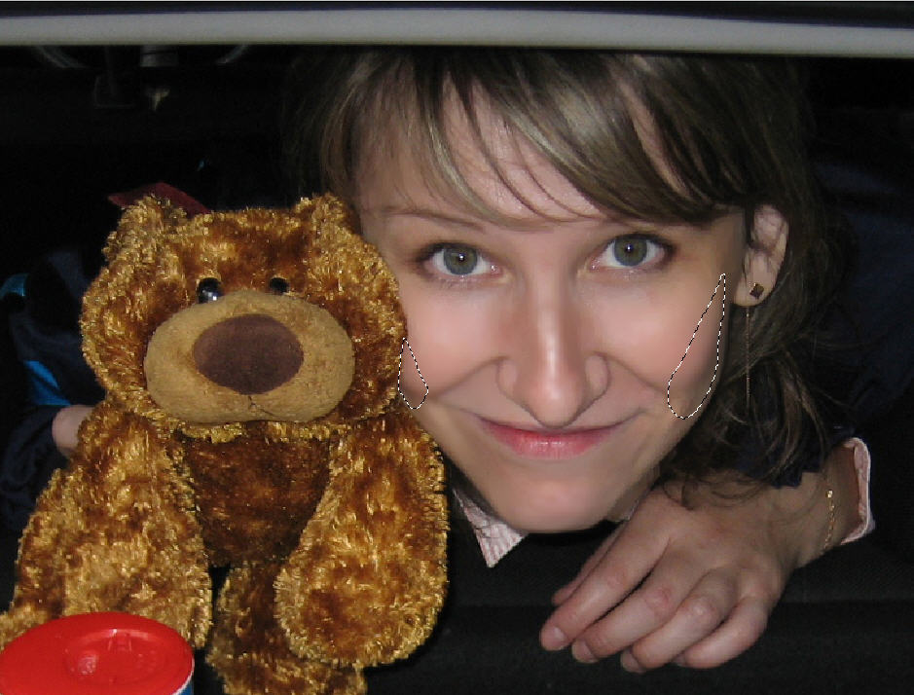
Выбрать цвет румян и выполнить Редактирование — Заливка — цветом — (основной цвет , непрозрачность 25%).
Аналогичным образом можно нанести тени для век.
 | 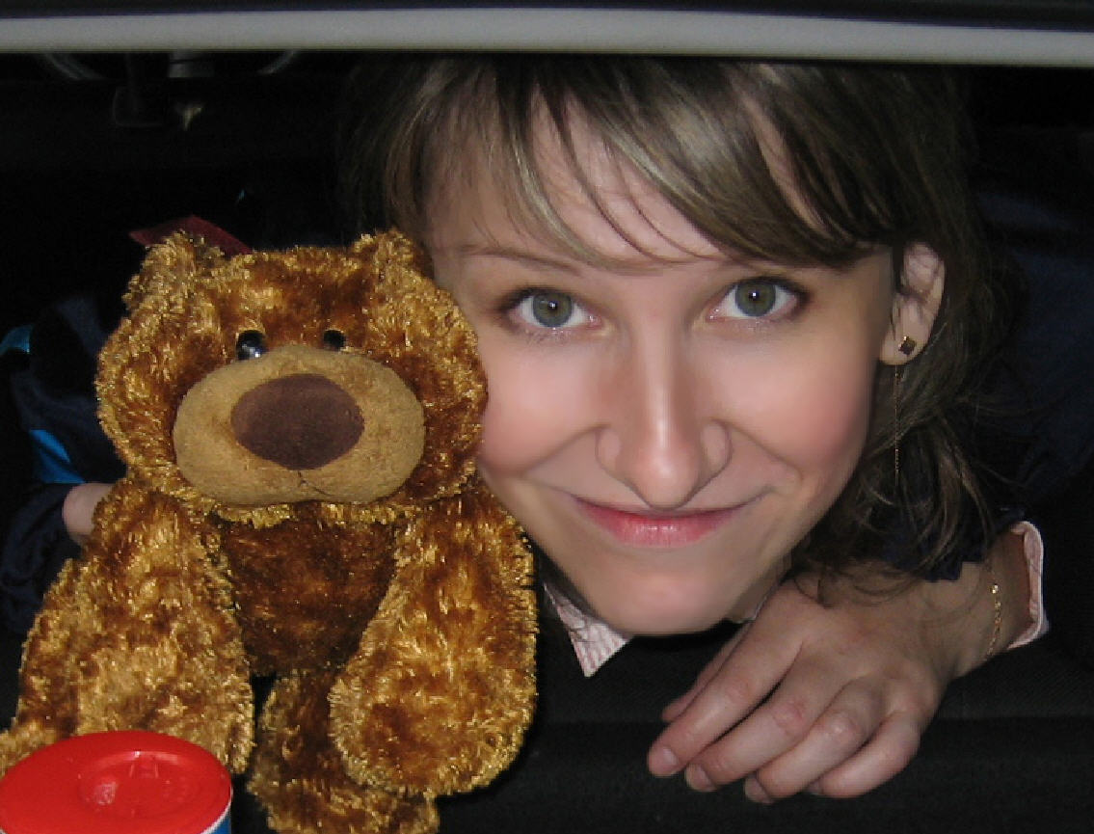
со всеми инструментами ретуши надо работать очень аккуратно, что бы не переборщить и потерять естественность изображения! | 

